ТЕХНИЧЕСКОЕ ЗАДАНИЕ

Конфигурации:
СПАРТА – erp 2.2

Причина (вкратце):
Сделать удобной работу с формами списка номенклатуры.

Описание:
- Определения
«Формы списка номенклатуры»:
- Справочник.Номенклатура.ФормаСписка
- Справочник.Номенклатура.ФормаВыбора
- Обработка.ПодборТоваровВДокументЗакупки.Форма
- Обработка.ПодборТоваровВДокументПродажи.Форма

«ГДН» - группа доступа номенклатуры
- Подготовка
- Виды номенклатуры
  - Вывод видов
На данный момент в «Формах списка номенклатуры» список видов номенклатуры никак не ограничен. Нужно сделать чтобы по умолчанию выводились только те виды, на которые у пользователя есть доступ. Доступ назначать через «ГДН», но это не должно быть ограничение на уровне записей, это должен быть отбор на список видов номенклатуры.
Добавит такое же ограничение по «ГДН» и для групп видов номенклатуры. Если у пользователя нет доступа на группу вида номенклатуры, но есть на сам элемент вида номенклатуры, который лежит в этой группе, то все равно выводить элемент без родителя (на самый верхний уровень).
На «Формы списка номенклатуры» добавить возможность вывода всех видов номенклатуры. Данный функционал разместить в подменю «Изменить вариант навигации», над списком видов:
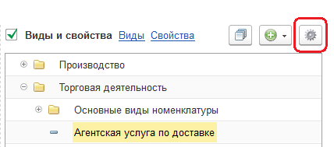
Не запоминать новый вариант, при открытии все так же выводить ограниченный список.
  - Порядок видов
Добавить функционал сортировки видов номенклатуры. Для этого добавить новый реквизит «РеквизитДопУпорядочивания» по свойствам аналогичен такому же как в справочнике «СостоянияПроцессов». Вывести его на формы списка и выбора справочника «ВидыНоменклатуры», сортировку на этих формах делать по этому реквизиту. На форму списка справочника «ВидыНоменклатуры» добавить кнопки изменения реквизита порядка, они должны располагаться на командной панели, отображаться картинками: и .
Реквизит «РеквизитДопУпорядочивания» также должен применяться и к группам справочника. Всю нумерацию порядка вести в рамках родителя элемента (порядок должен быть уникален): группы первого уровня 1..N, внутри группы1: 1..N, внутри группы2: 1..N. Учесть смену родителя элемента.
Сортировать список видов номенклатуры по реквизиту «РеквизитДопУпорядочивания» на «Формах списка номенклатуры».
  - Механизм уникальности
В настройках видов номенклатуры есть настройки уникальности самой номенклатуры:
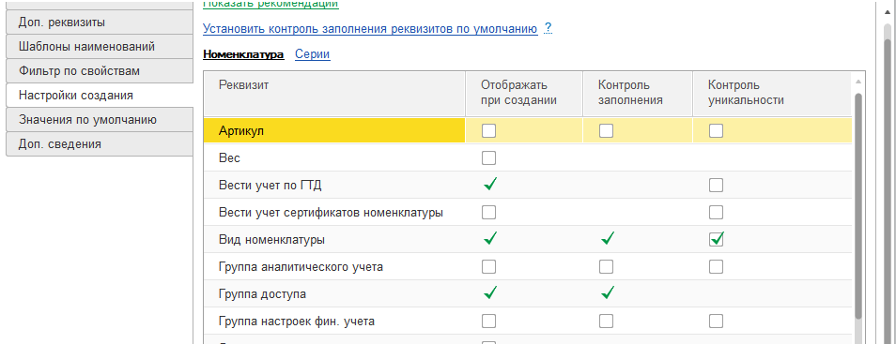
Нужно добавить в этот список реквизит «Наименование», для контроля уникальности в рамках вида. Существующий типовой механизм контроля уникальности «Наименования» в рамках всей номенклатуры не трогать, он должен остаться как есть.
Добавит в настройку уникальности колонку «Группа уникальности» тип «Число». Если «Группа уникальности» не заполнена, то проверка осуществляется по умолчанию как сделано сейчас. Если задана группа и как правило в ней будет не один реквизит, то проверку уникальности делать по сочетанию реквизитов, входящих в эту группу. Пример: в одной «Группа уникальности» находятся реквизиты «Наименование» и «Артикул» - это значит что НЕ уникальными будут номенклатуры, у которых одинаковы как «Наименования», так и «Артикулы», если хоть каким либо реквизитом «Группы уникальности» номенклатура отличается, то считать ее уникальной.
  - Контроль корректности содержимого
Реализовать возможность задать ограничение по содержимому, длине артикула и наименования номенклатуры.
Добавить в форму видов номенклатуры еще одну закладку: Контроль содержимого:
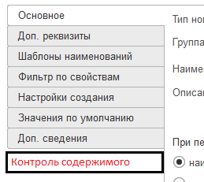
Добавить реквизиты вида номенклатуры:
- РазрешенныеЗнакиВНаименовании – тип «Строка 100»
- ЗапрещенныеЗнакиВНаименовании – тип «Строка 100»
- РазрешенныеЗнакиВАртикуле – тип «Строка 50»
- ЗапрещенныеЗнакиВАртикуле – тип «Строка 50»
- МинимальнаяДлинаАртикула – тип «Число 2»
- МаксимальнаяДлинаАртикула – тип «Число 2»
Разместить реквизиты на добавленной закладке. Для заполнения разрешенных или запрещенных знаков учесть, что заполнен должен быть только один реквизит: либо запрещенные, либо разрешенные. Поэтому на закладке должен отображаться только один вариант – регулировать переключателем: Разрешено/Запрещено.
Знаки в разрешенных и запрещенных будут перечислены сплошным текстом без разделителей и с учетом регистра. Пример запрещена цифра от 0 до 9, пробелы, точка, запятая, вопрос, буква я
0123456789 .,?яЯ
Если «МаксимальнаяДлинаАртикула» не задана, то считать что ограничения нет.

Добавить реквизит вида номенклатуры:
- ЭтоАвтомобиль – тип «Булево»
Разместить реквизит на закладке «Основное».
Проверять только «Наименование» номенклатуры по следующим правилам:
- VIN: 17 латинских символов и цифр. Подробнее на википедии
- FRAME CODE: начинается с латинских цифр и букв (2-6 символов), следом дефис, следом 7 цифр или 1 буква и 6 цифр. Более подробно в интернете.
- «Наименование» не заполнено: в этом случае в «Наименовании» должно быть внесено «ОТСУТСТВУЕТ» - вносить автоматически если не заполнено.
Всю проверку в «Наименовании» делать по «ИЛИ», так как может быть внесен любой из вышеописанных вариантов для авто.

Контроль корректности содержимого «Наименования» и «Артикула» должен выполняться при:
- Смене вида номенклатуры в форме элемета
- Интерактивном редактировании (причем сразу при окончании редактирования поля)
- Перед записью, если изменялся: вид номенклатуры, наименование или артикул
Не давать записывать/завершать редактирование, если были ошибки контроля входе проверки, с выводом соответствующих сообщений.

Добавить реквизит вида номенклатуры «МаскаАртикула» тип «Строка 50» и разместить его на закладке «Контроль содержимого». В данном реквизите будет задаваться маска, по которой разрешено вводить артикул (подробнее в синтаксис помощнике: Интерфейс (управляемый)/Поле формы/Расширение поля ввода/Свойства/Маска). «МаскаАртикула» и «МинимальнаяДлинаАртикула»/«МаксимальнаяДлинаАртикула» не могут использоваться вместе, если заполнена маска, то игнорировать ограничения по длине. На закладе «Контроль содержимого» должен отображаться только один вариант ограничения: либо по маске, либо по длине – регулировать переключателем.

- Категории
Реализовать аналогичный функционал порядка справочника «ВидыНоменклатуры» для справочника «СегментыНоменклатуры»
- Раскраска по сегментам
Добавить в справочник «СегментыНоменклатуры» реквизит «УсловноеОформлениеНоменклатуры» тип «ХранилищеЗначения». В этом реквизите будут храниться настройки оформления справочника «Номенклатура».
Добавить в справочник «СегментыНоменклатуры» новую форму «НастройкаУсловногоОформленияНоменклатуры_СПАРТА». На форме должно настраиваться только условное оформление, сделать связку с добавленным реквизитом. Также должна быть кнопка записать, которая сохранит оформление в добавленном реквизите.
Добавить команду «РедактироватьУсловноеОформлениеНоменклатуры» в справочник «СегментыНоменклатуры». Команда должна открывать форму «НастройкаУсловногоОформленияНоменклатуры_СПАРТА» из формы списка сегментов, при этом саму форму списка не трогать, обойти настройками самой команды (Группа и ТипПараметраКоманды).
Добавить для «Форм списка номенклатуры» оформление по сегментам. Оформление по сегментам добавлять к текущему оформлению у списка номенклатуры, а не перезатирать все. Обновление и применение оформления для «Форм списка номенклатуры» производить в момент создания формы.
Для случаев конфликта оформления по нескольким сегментам (когда на одну позицию номенклатуры претендует несколько сегментов) – добавить константу «КонфликтноеОформлениеНоменклатурыПоСегментам» тип «ХранилищеЗначения». Настройку этой константы вынести на форму «НастройкаУсловногоОформленияНоменклатуры_СПАРТА» справочника «СегментыНоменклатуры» и поместить на отдельную закладку. Настройка оформления константы аналогична тому как настраивается реквизит оформления в сегменте. Сохранение константы делать по отдельной команде, которая будет только на этой отдельной закладке.
При конфликте оформления сегментов применять на «Формах списка номенклатуры» именно оформление из константы.
- Автозаполнение «Наименования» номенклатуры по полям
Дополнить существующий механизм заполнения наименований справочника «Номенклатура» по шаблону из вида номенклатуры.
Добавить реквизиты:
- «РазрешениеРедактированияОкончанияРабочегоНаименованияНоменклатуры» тип «Булево»
- «РазрешениеРедактированияОкончанияНаименованияДляПечатиНоменклатуры» тип «Булево»
Разместит реквизиты на форме элемента справочника «ВидыНоменклатуры» в настройке шаблонов наименований под соответствующими реквизитами:
- «ЗапретРедактированияРабочегоНаименованияНоменклатуры»
- «ЗапретРедактированияНаименованияДляПечатиНоменклатуры»

Новые реквизиты должны быть доступны только при условии что есть соответствующий шаблон наименования и уставлены соответствующие запреты:
- «ЗапретРедактированияРабочегоНаименованияНоменклатуры»
- «ЗапретРедактированияНаименованияДляПечатиНоменклатуры»

Внести корректировки в заполнение наименований в справочнике «Номенклатура». Если в виде номенклатуры выставлены признаки:
- «РазрешениеРедактированияОкончанияРабочегоНаименованияНоменклатуры»
- «РазрешениеРедактированияОкончанияНаименованияДляПечатиНоменклатуры»
То окончание соответствующего наименования можно откорректировать, несмотря на запрет корректировки в целом. Разрешать корректировать окончание наименования только когда оно уже заполнено по шаблону, при этом понимается редактирование всего наименования с проверкой при окончании редактирования. При окончании редактирования наименования проверять совпадает ли начало наименования с тем что было по шаблону (т.е есть ли все наименование по шаблону в начале отредактированного наименования), если не совпадает выводить сообщение об ошибке и не давать завершать редактирование (только по ESC с возвратом наименования до редактирования).
При перезаполнении наименования по шаблону учесть что уже могло быть введено окончание – его обязательно переносить.
- Заполнение полей номенклатуры по наименованию
Обратный механизм заполнения «Наименования» справочника «Номенклатура» по полям. Нужен для автоматической загрузки каталогов и накладных поставщиков, когда известно лишь наименование товара.
Данный механизм также будет определять вид номенклатуры, поэтому он должен быть вынесен в отдельно.
  - Данные
Добавить перечисление «ТипыЗаполненияПолейНоменклатуры_СПАРТА» со значениями:
- ПоЗначению
- Произвольно

Добавить справочник «ПравилаЗаполненияПолейНоменклатуры_СПАРТА», с реквизитами:
- ВидНоменклатуры – тип справочник «ВидыНоменклатуры»
- ТЧ Отборы:
- Отбор – тип: «Строка 300»
- ТЧ ЗначенияПолей
-Реквизит- тип «Строка 100», ПланВидовХарактеристикСсылка.ДополнительныеРеквизитыИСведения
-ТипЗаполнения – тип перечисление «ТипыЗаполненияПолейНоменклатуры_СПАРТА»
- Значение – тип: «ЛюбаяСсылка», «Строка НеограниченнойДлины», «Число 20.7», «ДатаВремя», «Булево»

Добавить новое перечисление и справочник в подсистему НСИ_СПАРТА.
Добавить 3 формы для справочника: ФормаЭлемента, ФормаСписка, ФормаВыбора.
Добавить аналогичный функционал порядка справочника «ВидыНоменклатуры», но без учета иерархии.
  - Формы
На форме элемента разместить все реквизиты и ТЧ.
Элемент формы ТЧ.ЗначенияПолей.Реквизит – не заполняется вручную, а выбирается и списка доступных реквизитов «Объекта» и доп реквизитов «Объекта». Если заполнен реквизит «ВидНоменклатуры», то доп реквизиты брать из него, иначе по всем видам.
Элемент формы ТЧ.ЗначенияПолей.Значение приводить к типу согласно выбранного «ТЧ.ЗначенияПолей.Реквизит» с учетом того что это может быть доп реквизит.

На форме элемента справочника «Номенклатура» добавить кнопку рядом с заполнением наименования по полям:
Новая кнопка должна отображаться в виде картинки (подобрать более подходящую) и выполнять функционал заполнения полей по наименованию.
  - Функционал
Прописать процедуры и функции работы с механизмом заполнения полей номенклатуры в общих модулях ЗаполнениеОбектов (ЗаполнениеОбектовСервер_СПАРТА и тд).
Процедура заполнения может быть вызвана как со стороны сервера, так и стороны клиента. В процедуру может быть передан объект в виде ссылке, так и в виде объектного типа (СправочникОбъект…, ДанныеФормыКоллекция). Может быть передан массив объектов. Тип передаваемых объектов будет всегда один! (либо это ссылки, либо объекты, но вместе разные типы передаваться не должны).
Функционал заполнения полей должен подобрать подходящие настройки заполнения и заполнить поля объекта значениями.

Заполнение полей должно придерживаться следующих принципов:
- Программный код для массива объектов должен быть оптимально написан с точки зрения производительности.
-Заполнение значений из справочника «ПравилаЗаполненияПолейНоменклатуры_СПАРТА» должно идти согласно порядка. Обрабатываем правило за правилом.
- Отборы справочника «ПравилаЗаполненияПолейНоменклатуры_СПАРТА» применяются по «И» - это значит что если в «ТЧ.Отборы» несколько строк описывают некоторые ограничения, то они должны совместно наложиться на сам объект для определения подходит он или нет.
Сам отбор берется из реквизита «ТЧ.Отборы.Отбор». Реквизит будет содержать в себе строку, написанную по всем правилам конструкции языка запросов «ПОДОБНО».
Так как могут быть переданы не только ссылки, но и значения объектного типа, то применять отборы также запросом, передав в него таблицу с наименованиями, получив ее заранее по объектам.
Учитывать значение реквизита «ВидНоменклатуры»: если он не заполнен, то настройка заполнения применяется к номенклатуре всех видов, если заполнен, то только по этому виду. Но применять не запросом, а только в момент заполнения полей. Может быть такая ситуация, что подходит по отборам 3 настройки: одна без вида номенклатуры, две остальные для вида1 и вида2. Та что без вида заполняет поле номенклатуры «ВидНоменклатуры» = вид2, в итоге настройка для вида1 должна проигнорироваться.
- Заполнение значений полей переданных объектов по «ТЧ.ЗначенияПолей» справочника «ПравилаЗаполненияПолейНоменклатуры_СПАРТА» по «ТипуЗаполнения» = «Произвольно», должно через процедуру платформы «Выполнить».
- Ссылочные объекты, переданные в процедуру заполнения, в самом конце записываем.

